ЗАДАНИЕ 3 класс
на 20.04-25.04.2020г.
по предмету «Лепка»
преподаватель Лебедев Василий Юрьевич
телефон, Вайбер 8-904-594-94-57, электронная почта dchi.7@mail.ru
Тема «птица»
- Сделать солёное тесто (рецепт: стакан муки, половина стакана соли (соль мелкая «Экстра», чтобы не пораниться) (муку с солью перемешать перед добавлением воды), примерно половина стакана воды, все перемешать до образования массы, похожей на пластилин). Ссылка на видео-урок «Как сделать тесто» https://www.youtube.com/watch?v=-mi2xPfVQDI&feature=youtu.be
- Ссылка на видео урок https://youtu.be/qURSzsO5P4U
- Гнездо делаем простыми колбасками без применения давилки.
- Чтобы лучше держались детали, место крепления нужно смазать водой.
- Просушить работу примерно сутки перед покраской.
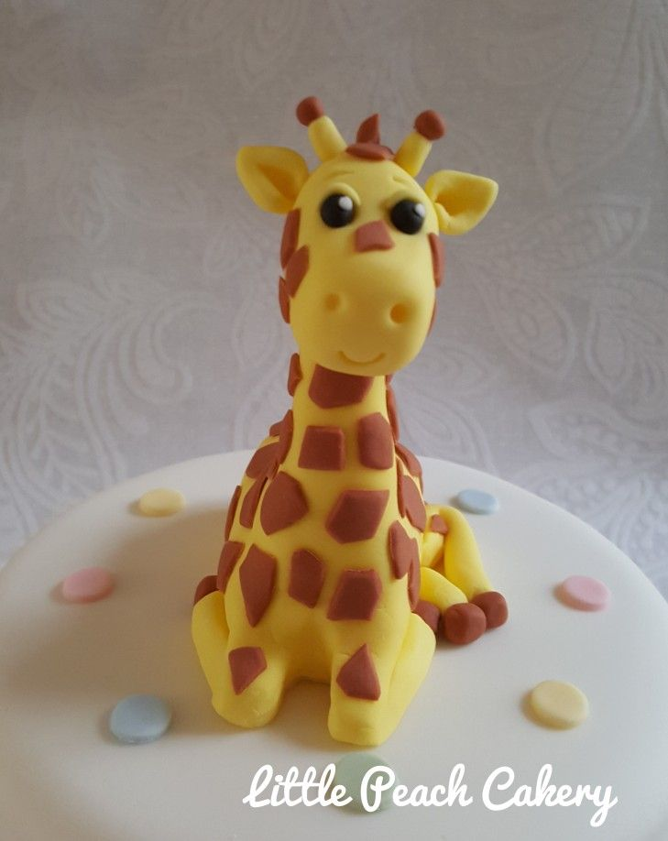
- пример готовой работы:

